Matsuzawa MXT50 Vickers hardhetsmåler – Studentveiledning
TSM2370 Materialteknikk · USN Kongsberg · Oppdatert 10. nov. 2026
Du skal måle Vickers-hardhet ved HV1 (1 kgf). Først kontrollerer du maskinen på referanseblokken, deretter tester du dine egne prøver. Ett inntrykk tar ca. 2 minutter når du kan rutinen.

1. Før du starter
Maskinen: Matsuzawa MXT50 digital mikrohardhetsmåler, serienr. MX2294, produsert desember 1992. Det finnes ikke lenger reservedeler, så vær forsiktig.
Sikkerhet og forsiktighetsregler
- La aldri diamanten eller objektivet treffe prøven. Diamantspissen er liten, sprø og dyr. Sjekk at ingenting på bordet er høyere enn prøveoverflaten før du dreier revolveren.
- Trykk aldri START når revolveren står på et objektiv. START kun når diamanten har klikket på plass over prøven.
- Drei aldri revolveren mens LOADING-lampen lyser. Vent til lampen er slukket og diamanten har løftet seg.
- Hev bordet veldig sakte når du fører diamanten nær. Se fra siden: spissen skal nesten berøre, men aldri berøre, prøven før START.
- Ikke ta på diamanten eller linseglasset med fingre eller klut.
- Ikke vri på lasthjulet mens en test pågår.
Dette trenger du
- Den polerte prøven din. Overflaten må være plan, parallell med undersiden og polert til minst 1 µm diamant. En ripete eller ru overflate gjør hjørnene på inntrykket umulige å se.
- HMV700-referanseblokken (svart eske merket Standard Block for Hardness Test, Yamamoto, Japan).
- Den oppladbare lommelykten som ligger ved maskinen. Den er lyskilden til mikroskopet. Lad den etter bruk slik at neste gruppe kan jobbe.
- Lofritt papir og etanol til å rengjøre prøveoverflaten.
- Resultattabellen bakerst i veiledningen.
Støtteklosser: legg én eller to av stålklossene som ligger ved maskinen i V-blokk-holderen, under prøven eller referanseblokken. De løfter den høyt nok til å få fokus.
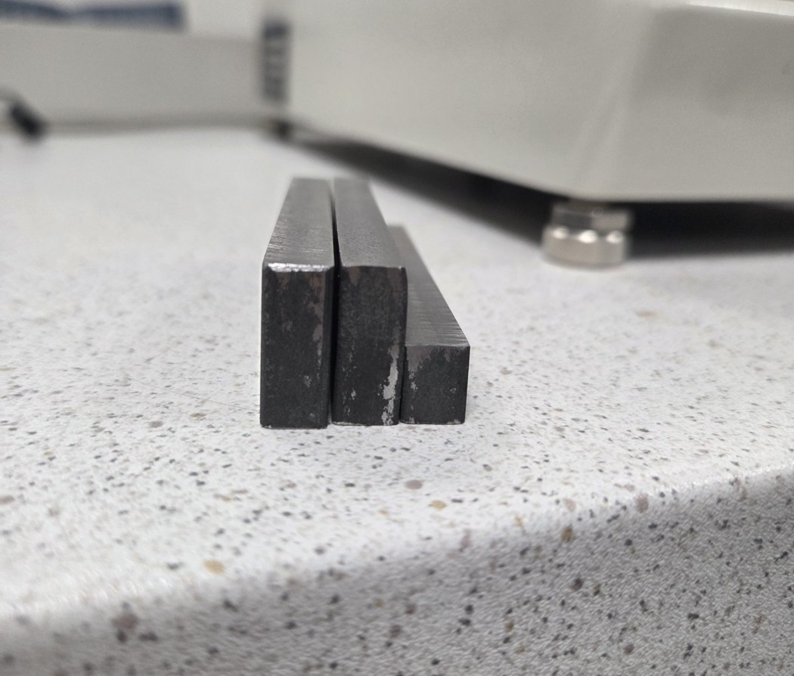
Støtteklosser. Bruk én eller to under prøven eller referanseblokken.
Regler for prøven (ISO 6507-1)
- Prøvetykkelsen må være minst 1,5 × diagonalen. Ved HV1 holder det med over 0,5 mm.
- Senter av inntrykket må være minst 2,5 × d fra prøvekanten (stål).
- Senter av to inntrykk må være minst 3 × d fra hverandre (stål).
- Ved HV1 er d 50–110 µm på stål, så hold 0,5 mm mellom inntrykkene og fra kanten. Én hel omdreining på en mikrometerskrue = 0,5 mm.

2. Oversikt over maskinen
Numrene i tabellene stemmer med de nummererte merkene på bildene.
Front og sider (figur 1 og 2)
Nr. | Del | Funksjon
1 | Okular (WF10X Micro) | Se gjennom her for å fokusere og måle. Inneholder to målelinjer.
2 | Venstre målehjul (merket 0) | Flytter målelinjene sideveis i synsfeltet.
3 | Høyre målehjul med READ-knapp | Vri (retning merket OPEN ▲) for å åpne eller lukke avstanden mellom linjene. Trykk READ for å lagre målt lengde.
4 | Lysrør med lommelykt | Lommelykten skyves inn i dette røret og lyser opp prøven.
5 | Revolver | Har objektiv med oransje ring, objektiv med grønn ring og diamanten. Drei for hånd til den klikker på plass.
6 | Bord med V-blokk-holder | Holder prøven eller referanseblokken.
7 | X-mikrometer | Flytter bordet høyre–venstre. 0,01 mm per strek, 0,5 mm per omdreining.
8 | Y-mikrometer | Flytter bordet fram–tilbake. 0,01 mm per strek, 0,5 mm per omdreining.
9 | Håndhjul for høyde | Hever og senker bordet for å fokusere.
10 | Lastvelger | Stiller inn prøvelasten. Vri til 1 Kgf står ved pinnen.
11 | LIGHT-bryter | Lysstyrke på den innebygde lampen. Brukes ikke når lommelykten står i.
12 | BACKUP-lampe | Indikator for minnebackup. Ingen handling nødvendig.
13 | ON / OFF-bryter | Slår maskinen av og på.
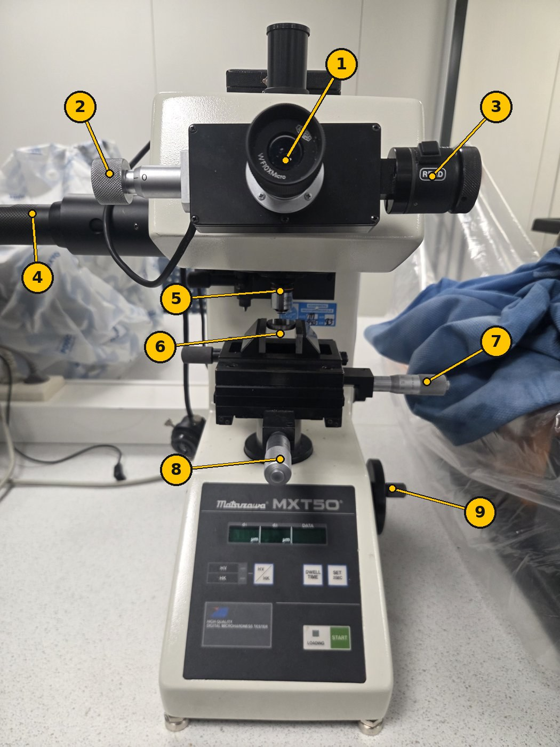
Figur 1. Maskinen forfra.
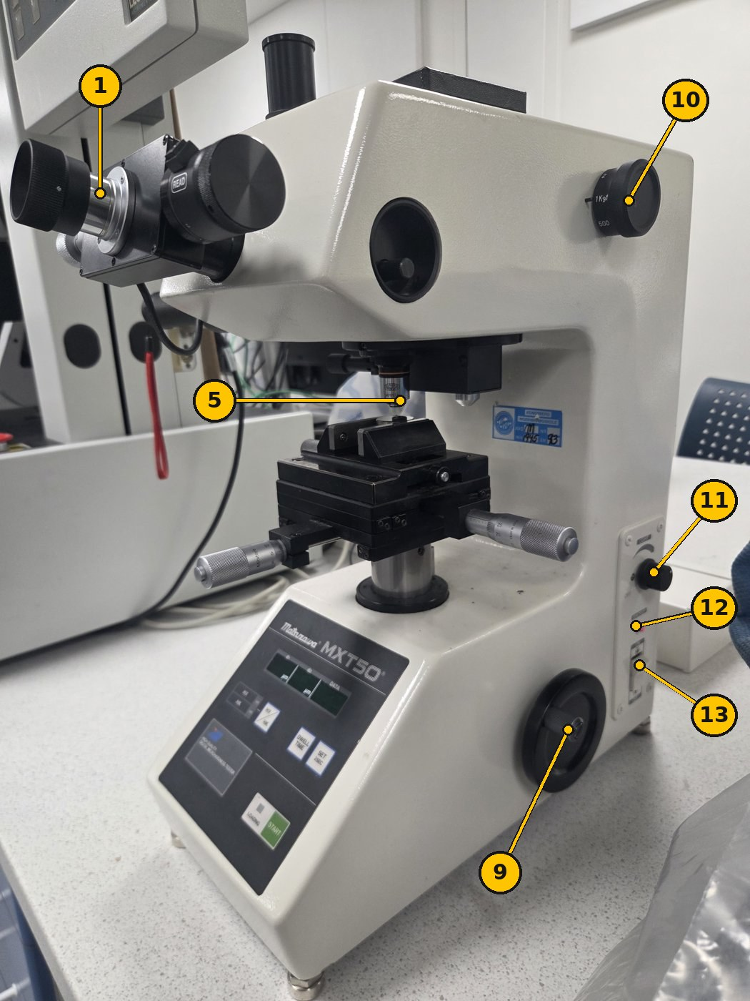
Figur 2. Høyre side: lastvelger (10), sidepanel (11–13) og håndhjul (9).
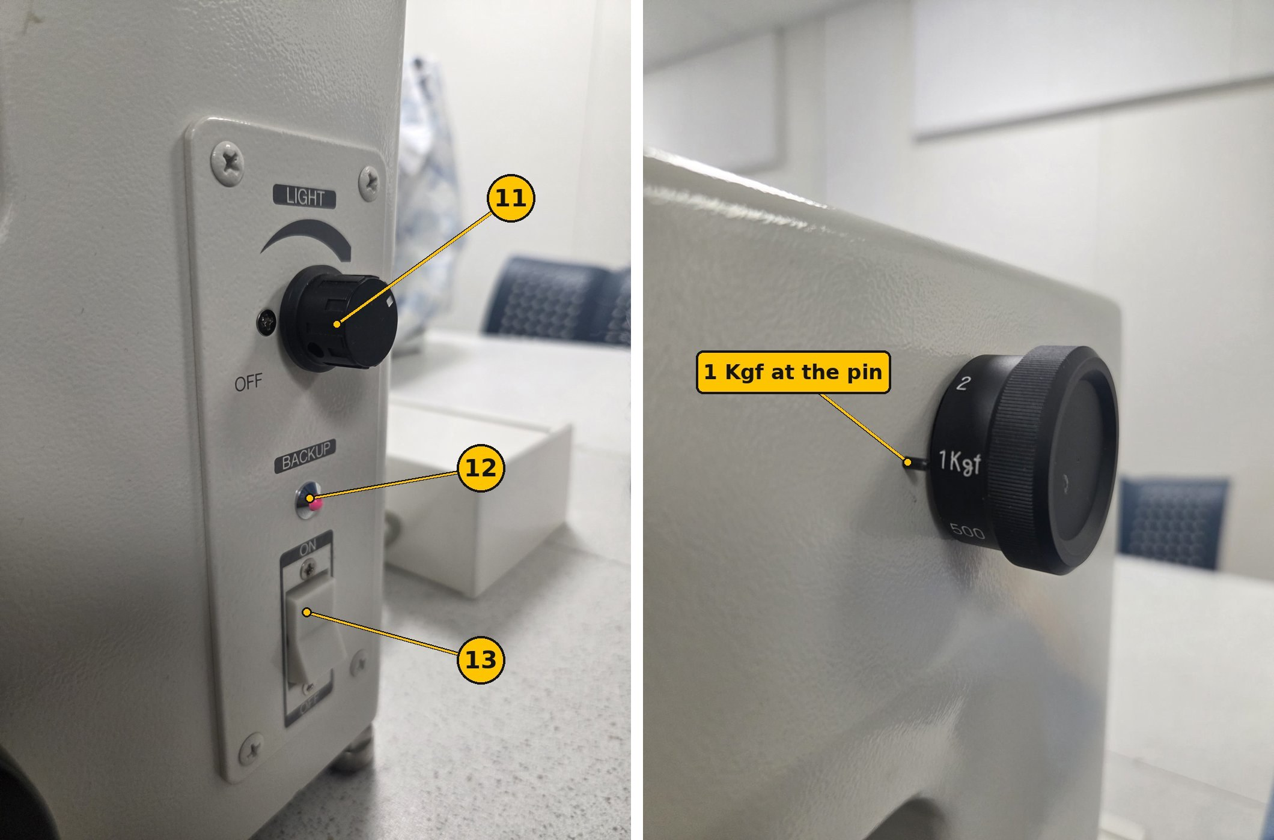
Figur 2b. Sidepanelet (venstre) og lastvelgeren satt på 1 Kgf (høyre).
MAIN POWER-bryteren sitter bak. La den stå på ON. Bruk bryter 13 på høyre side til daglig.
Lukkerpinnen sitter inne i den runde åpningen på høyre side av hodet. Den må være skjøvet inn. Er den trukket ut, blokkerer den synet i okularet.
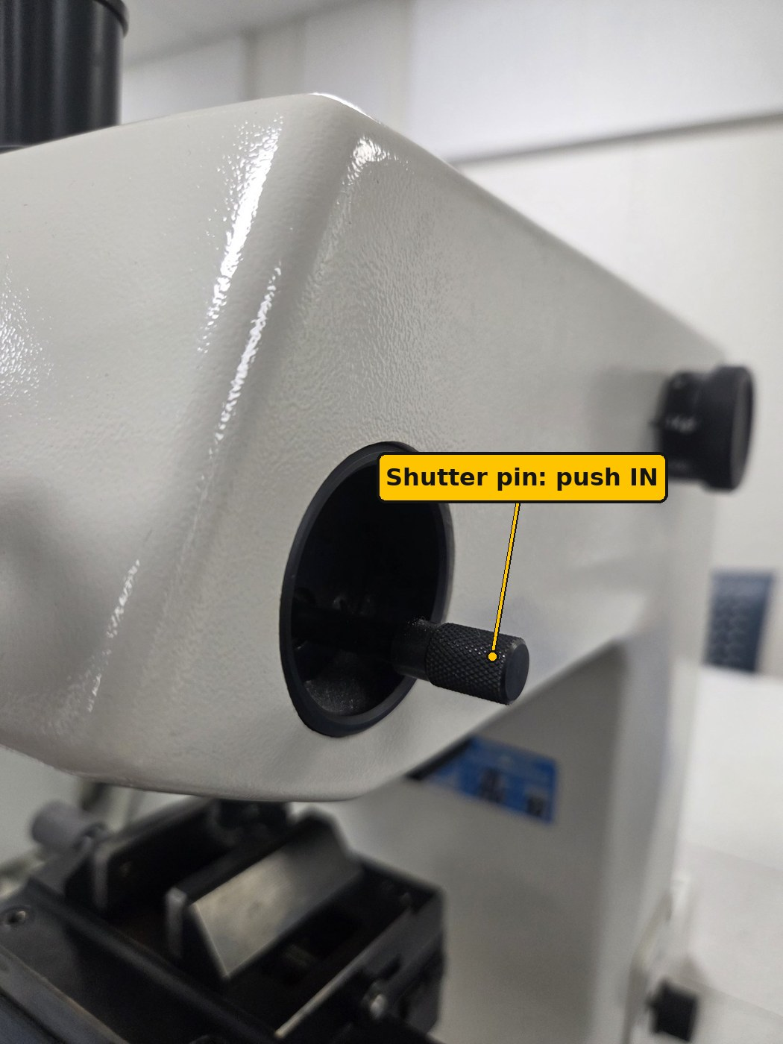
Figur 2c. Lukkerpinnen. Skyv den inn før du ser i okularet.
Revolverposisjoner (figur 3)
Posisjon | Brukes til
Objektiv med oransje ring | Finne et sted og fokusere (bredt synsfelt). Ikke mål med det: avlesningen viser da bare ca. 1/4 av riktig lengde.
Objektiv med grønn ring | Måle inntrykket (større forstørrelse). Den digitale avlesningen er satt opp for dette objektivet. Juster fokus litt etter byttet.
Diamant | Lage inntrykket. Trykk START kun i denne posisjonen.
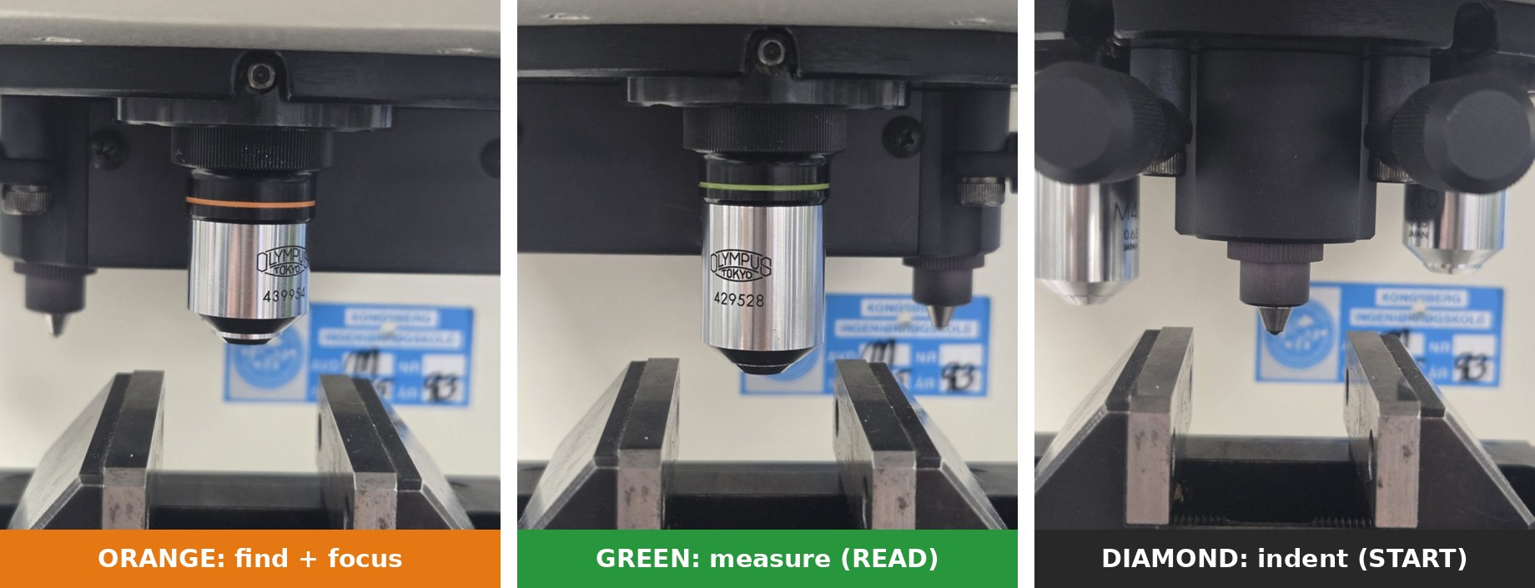
Figur 3. De tre revolverposisjonene: finn og fokuser med oransje, lag inntrykk med diamanten, mål med grønt. Drei revolveren for hånd til den klikker.
Kontrollpanel (figur 4)
Kontroll | Funksjon
Display d1 (µm) | Første diagonal, etter første trykk på READ.
Display d2 (µm) | Andre diagonal, etter andre trykk på READ.
Display DATA | Beregnet hardhetsverdi.
HV / HK-knapp og lamper | Bytter mellom Vickers (HV) og Knoop (HK). HV-lampen må lyse grønt.
DWELL TIME-knapp | Stiller inn hvor lenge full last holdes. Hvert trykk går til neste verdi på displayet.
SET 2SEC-knapp | Hold inne i 2 sekunder for å bekrefte en innstilling eller nullstille målelinjene.
START-knapp | Starter inntrykket: last på, hold i valgt tid, last av.
LOADING-lampe | Lyser mens diamanten belaster prøven. Ikke rør noe mens den lyser.
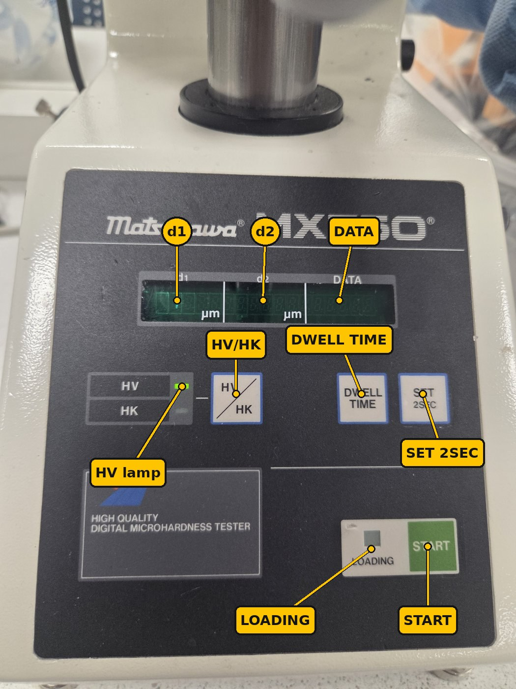
Figur 4. Kontrollpanelet. HV-lampen lyser grønt.

3. Oppstart
- Slå på. Sett ON/OFF-bryteren (13) på høyre side til ON. Displayet lyser grønt. Skjer det ingenting, sjekk at MAIN POWER bak står på ON.
- Sett inn lyset. Slå på den oppladede lommelykten og skyv den helt inn i lysrøret (4) på venstre side. Sjekk deretter at lukkerpinnen på høyre side av hodet er skjøvet inn (figur 2c).
- Velg Vickers. Sjekk at HV-lampen lyser. Lyser HK, trykk HV / HK én gang.
- Still inn lasten. Vri lastvelgeren (10) til 1 Kgf står ved pinnen. Resultatene oppgis da som HV1.
- Still inn holdetiden. Trykk DWELL TIME til displayet viser 15 sekunder. Hold deretter SET 2SEC inne i 2 sekunder for å lagre. ISO 6507-1 krever 10–15 s.
- Senk bordet. Bruk håndhjulet (9) til å senke bordet slik at det er plass til blokken uten å treffe revolveren.

4. Kontroller maskinen på referanseblokken
Lag 3 inntrykk i HMV700-blokken. Er snittet innenfor ±5 % av 700 HV (665–735 HV), er maskinen OK og du kan teste prøvene dine. Dette er en daglig kontroll (indirekte verifisering, ISO 6507-1 vedlegg), ikke en full kalibrering.
A. Nullstill målelinjene (én gang per økt)
- Se gjennom okularet (1). Du ser to loddrette linjer.
- Vri høyre målehjul (3) for å lukke linjene til de nesten møtes. Stopp når det bare er en veldig tynn lysspalte igjen mellom dem.
- Hold SET 2SEC inne i 2 sekunder. d1-displayet skal nå vise 0.
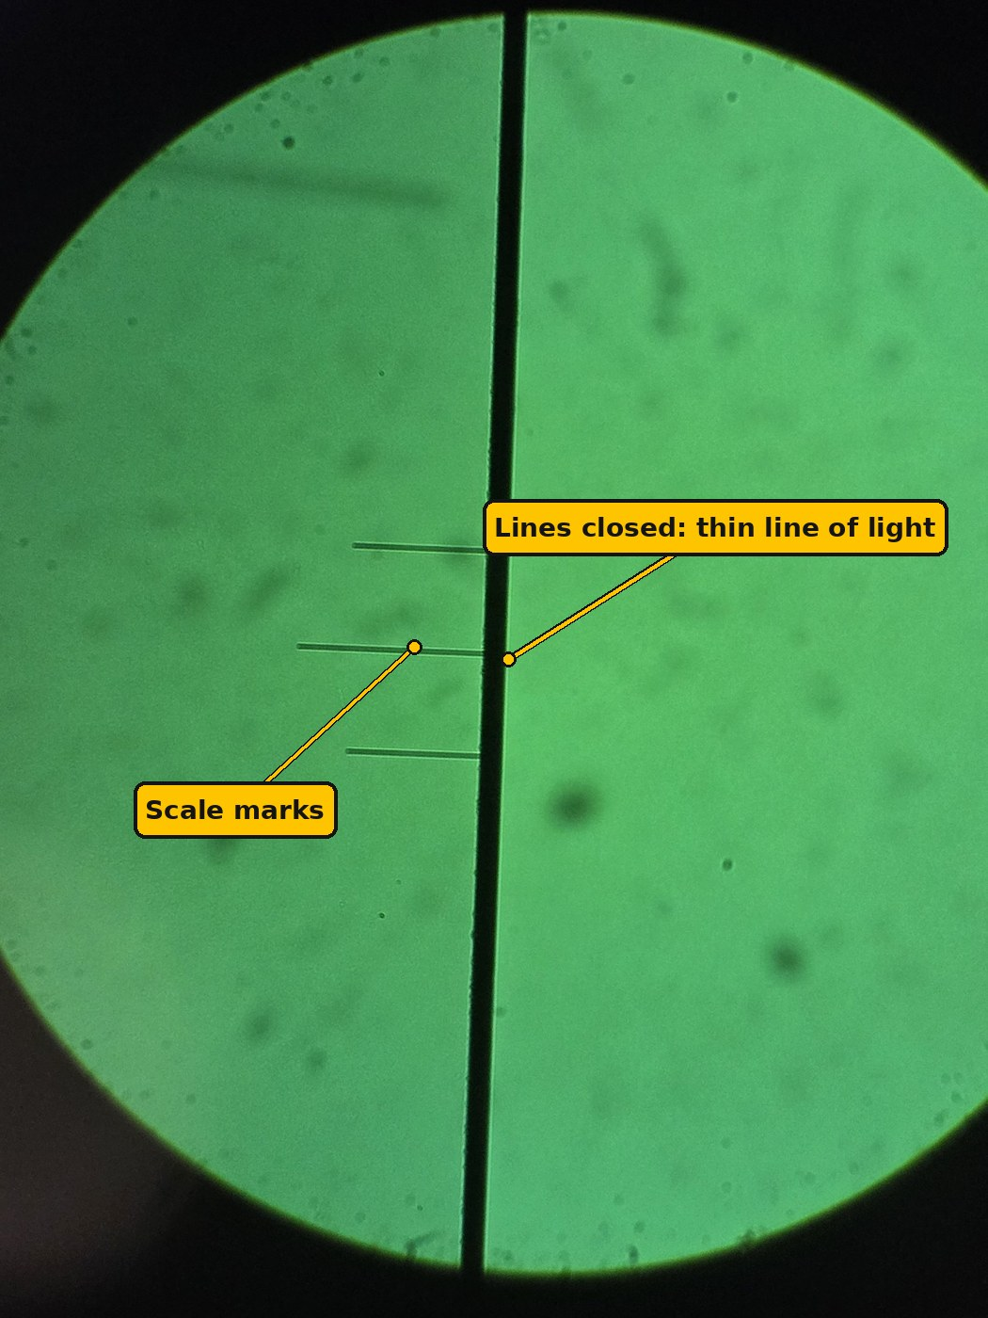
Figur 5. Linjene lukket for nullstilling: de to linjene danner ett mørkt bånd med bare en tynn lysstripe igjen.
B. Fokuser på blokken
- Legg én eller to støtteklosser i V-blokk-holderen (6). Legg referanseblokken oppå, polert side opp. Ikke ta på den polerte flaten.
- Drei revolveren til objektivet med oransje ring til den klikker.
- Se gjennom okularet. Hev bordet sakte med håndhjulet (9) til overflaten er skarp. Hev sakte: objektivet må aldri treffe blokken.
- Bruk X- og Y-mikrometrene (7, 8) til å finne et rent sted minst 0,5 mm fra kanten og fra gamle inntrykk.
Blokken har allerede mange gamle inntrykk. Finn et rent område mellom dem før du lager inntrykk.
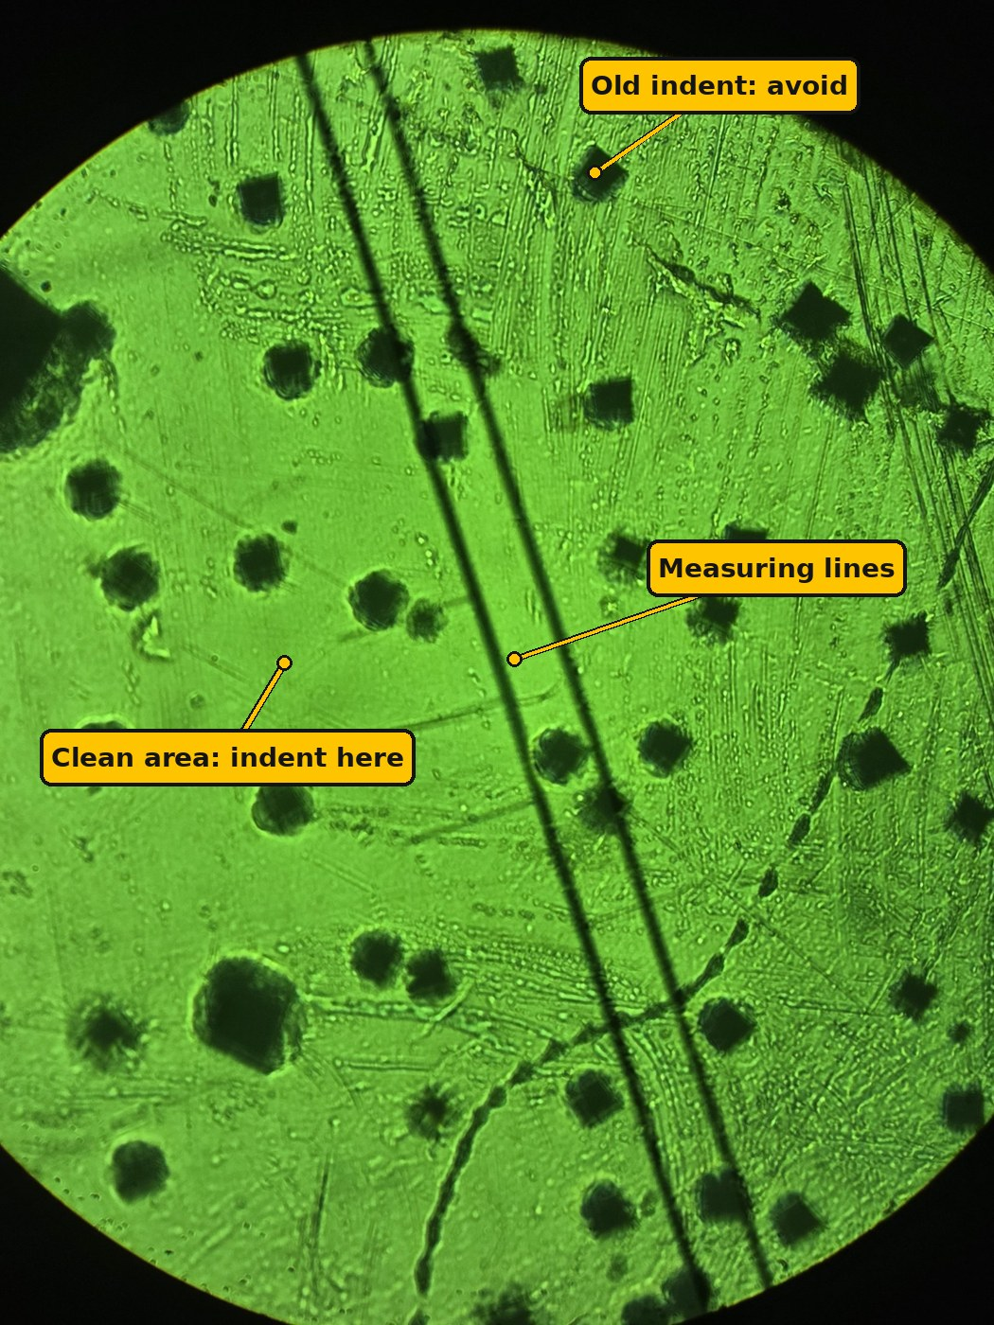
Figur 6. Referanseblokken gjennom okularet. De mørke firkantene er gamle inntrykk. Velg et rent område minst 0,5 mm fra dem.
C. Lag inntrykket
- Drei revolveren til diamanten til den klikker.
- Før spissen nær. Se fra siden i øyehøyde. Hev bordet veldig sakte med håndhjulet til spissen nesten berører overflaten: spissen og speilbildet i den polerte flaten møtes nesten (figur 7). Den må ikke berøre.
- Trykk START. LOADING-lampen lyser. Ikke rør maskinen eller bordet.
- Vent til LOADING-lampen slukker (ca. 25 s med 15 s holdetid).
- Senk bordet noen omdreininger med håndhjulet. Objektivene går lenger ned enn diamantspissen, så de ville truffet prøven hvis du dreide revolveren uten å senke.
- Drei revolveren til objektivet med grønn ring (måleobjektivet). Hev bordet sakte igjen til inntrykket er skarpt.
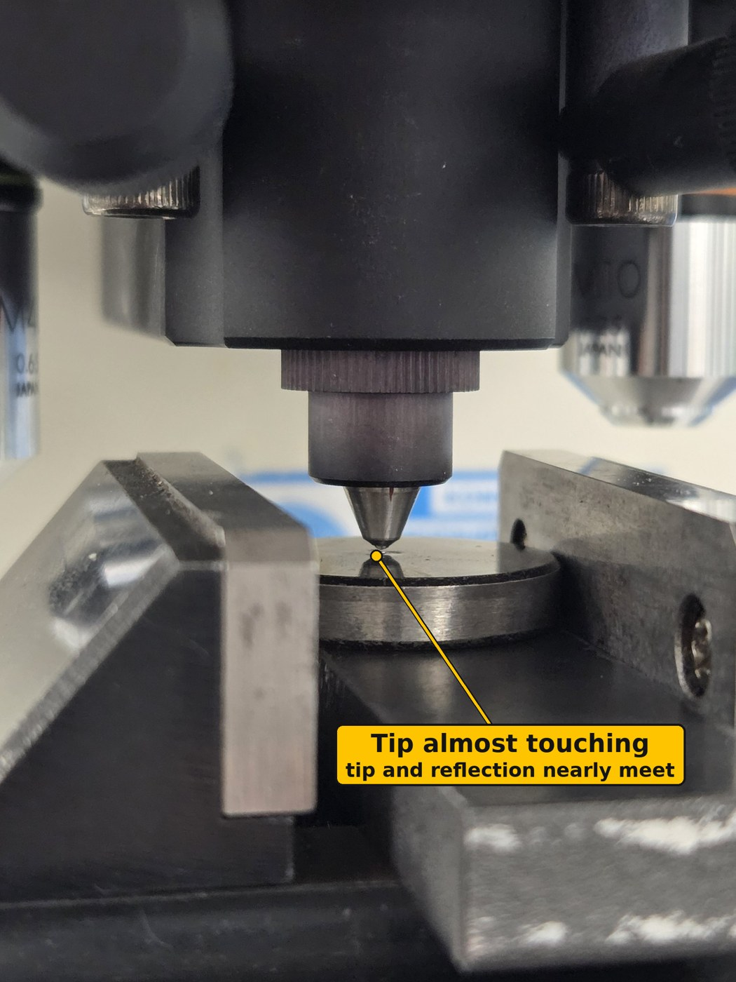
Figur 7. Diamanten ført nær før START: spissen og speilbildet møtes nesten, med en bitte liten spalte mellom.
D. Mål inntrykket
- Se gjennom okularet. Du ser en mørk firkant (rombe). Juster fokus litt med håndhjulet hvis hjørnene ikke er skarpe. Mål alltid med objektivet med grønn ring.
- Diagonal 1: Bruk venstre hjul (2) til å sette én linje på venstre hjørne. Bruk høyre hjul (3) til å flytte den andre linjen til høyre hjørne. Linjene skal så vidt berøre spissene.
- Trykk READ. Lengden vises under d1.
- Diagonal 2: Drei målehodet på okularet 90° slik at linjene blir vannrette. Ramme inn øvre og nedre hjørne på samme måte.
- Trykk READ igjen. Lengden vises under d2, og hardheten vises under DATA.
- Skriv d1, d2 og HV i resultattabellen.
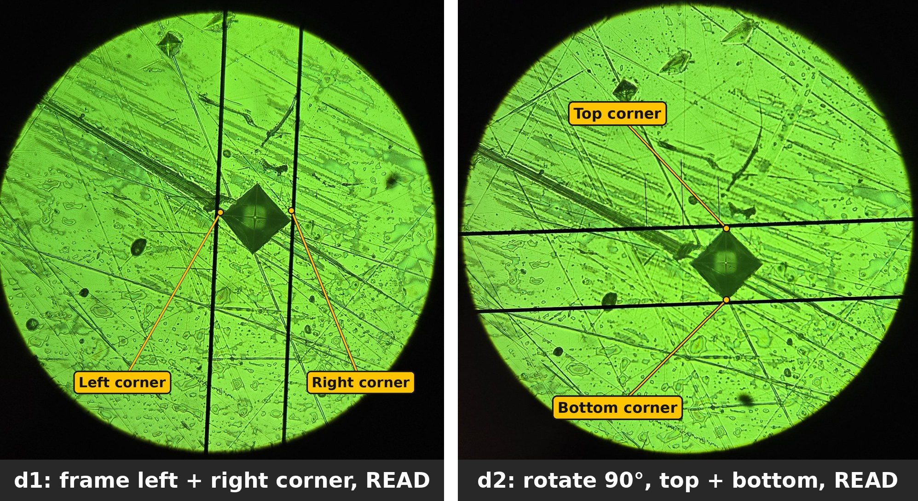
Figur 8. Måling av et inntrykk på HMV700-blokken med det grønne objektivet. Venstre: d1, linjene på venstre og høyre hjørne. Høyre: d2, okularet dreid 90° og linjene på øvre og nedre hjørne. Resultat: d1 = 51,5 µm, d2 = 50,7 µm, 710 HV1.
E. Godkjenn eller forkast
- Gjenta B–D for 3 inntrykk, 0,5 mm fra hverandre.
- Regn ut snitt-HV for de 3 inntrykkene.
- Snitt mellom 665 og 735 HV: maskinen er OK. Gå videre til del 5.
- Utenfor 665–735 HV: nullstill linjene igjen (A), sjekk lastvelger og holdetid, og mål på nytt. Fortsatt utenfor: stopp og si fra til labansvarlig.
For en HMV700-blokk ved HV1 skal hver diagonal være ca. 51 µm. Leser du noe helt annet (f.eks. 25 µm eller 100 µm), sjekk lastvelgeren. Leser du ca. 13 µm, måler du med det oransje objektivet: bytt til grønt.

5. Test prøven din
Rutinen er den samme som på blokken: fokuser, lag inntrykk, mål. Lag minst 3 inntrykk per prøve og oppgi snittet.
- Senk bordet og ta ut referanseblokken. Legg den tilbake i esken.
- Rengjør prøveoverflaten med etanol og papir. Legg én eller to støtteklosser i V-blokk-holderen (6) og prøven oppå, polert side opp og i vater.
- Sjekk HV-lampen, 1 Kgf på lastvelgeren og holdetiden. Disse må være de samme som ved blokkontrollen.
- Drei revolveren til objektivet med oransje ring. Hev bordet sakte til overflaten er skarp.
- Velg et sted med X- og Y-mikrometrene, minst 0,5 mm fra kanten.
- Drei revolveren til diamanten (klikk). Hev bordet veldig sakte til spissen nesten berører overflaten (figur 7).
- Trykk START. Vent til LOADING-lampen slukker.
- Senk bordet noen omdreininger. Drei til objektivet med grønn ring og fokuser.
- Mål d1, trykk READ. Drei målehodet 90°, mål d2, trykk READ. Les HV-verdien under DATA.
- Skriv d1, d2 og HV i resultattabellen.
- Flytt bordet én hel omdreining (0,5 mm) på X-mikrometeret til neste inntrykk. Gjenta trinn 4–10.
Slik ser et godt inntrykk ut: en skarp, mørk firkant med rette kanter og spisse hjørner. Er de to diagonalene mer enn 5 % forskjellige, ligger prøven trolig ikke i vater. Legg den på plass igjen og lag et nytt inntrykk.

6. Resultater, feilsøking og avslutning
Kontroller displayet for hånd. Maskinen regner ut HV fra middeldiagonalen d = (d1 + d2) / 2:
HV = 1,8544 × F / d² (F i kgf, d i mm)
eller, med F i newton: HV = 0,1891 × F / d²
Eksempel: d1 = 51,5 µm og d2 = 50,7 µm (målt på HMV700-blokken) gir d = 0,0511 mm. HV = 1,8544 × 1 / 0,0511² = 710 HV1. Kontroller ett av dine egne inntrykk på denne måten i rapporten.
Resultattabell
Prøve | Inntrykk | d1 (µm) | d2 (µm) | HV1
HMV700-blokk | 1
HMV700-blokk | 2
HMV700-blokk | 3
Prøve ___ | 1
Prøve ___ | 2
Prøve ___ | 3
Oppgi resultatet for eksempel som 450 HV1 (snitt av 3 inntrykk, med standardavvik).
Feilsøking
Problem | Sannsynlig årsak | Tiltak
Mørkt bilde | Lommelykten er av, tom eller ikke skjøvet inn, eller lukkerpinnen er trukket ut | Slå den på, skyv den helt inn eller lad den. Skyv lukkerpinnen inn
Får ikke fokus | Bordet står for lavt eller for høyt | Senk bordet helt, hev så sakte mens du ser i okularet
Uskarpe hjørner | Ripete eller ru overflate | Poler prøven på nytt (1 µm eller finere)
d1 og d2 er svært ulike | Prøven ligger ikke i vater | Legg prøven plant i holderen
Ser ikke inntrykket | Diamanten ikke nær nok, revolveren ikke klikket, eller feil sted | Sjekk klikket, søk rundt stedet med X/Y
HV langt unna på blokken | Målt med oransje objektiv, feil last, linjene ikke nullstilt, eller HK valgt | Mål med grønt, sjekk 1 Kgf og HV-lampen, nullstill linjene
d1 viser ikke 0 etter nullstilling | SET 2SEC sluppet for tidlig | Lukk linjene igjen og hold SET 2SEC i hele 2 sekunder
Avslutning
- ☐ Drei revolveren til objektivet med oransje ring og senk bordet.
- ☐ Ta ut prøven. Legg referanseblokken tilbake i esken.
- ☐ Ta ut lommelykten, slå den av og sett den til lading.
- ☐ Sett ON/OFF-bryteren på høyre side til OFF.
- ☐ Rengjør bordet og legg støvtrekket over maskinen.

